# Manual de instruções MyLibraries 1.0

O sistema web MyLibraries tem o objetivo de auxiliar o usuário no cadastro e controle de empréstimos de suas bibliotecas (livros, músicas e vídeos). Para começar a usá-lo basta acessar mylibraries.tk e acessar sua conta inserindo seu usuário e senha conforme tela abaixo:

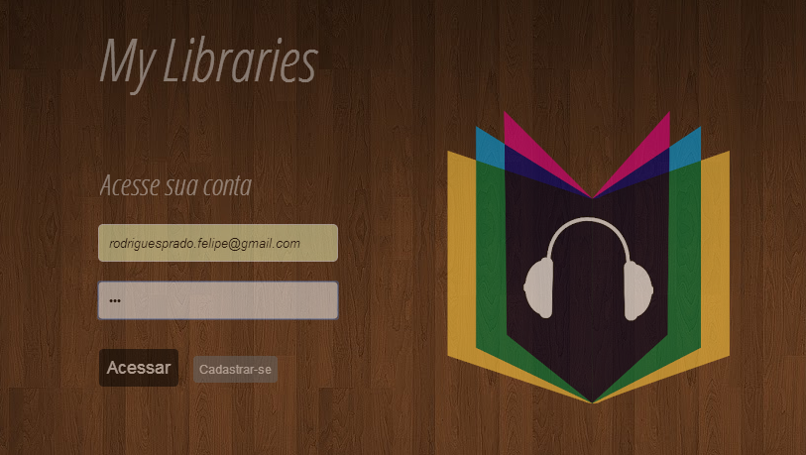

Caso não possua um usuário e senha, clique no botão “Cadastrar-se” para criar uma nova conta no MyLibraries. Ao clicar em “Cadastrar-se” o usuário será direcionado para a tela de cadastro de novos usuários, onde irá informar seu nome, e-mail e criar uma senha para que o sistema crie uma conta para o usuário. Abaixo temos um exemplo da tela de novo cadastro de usuário:

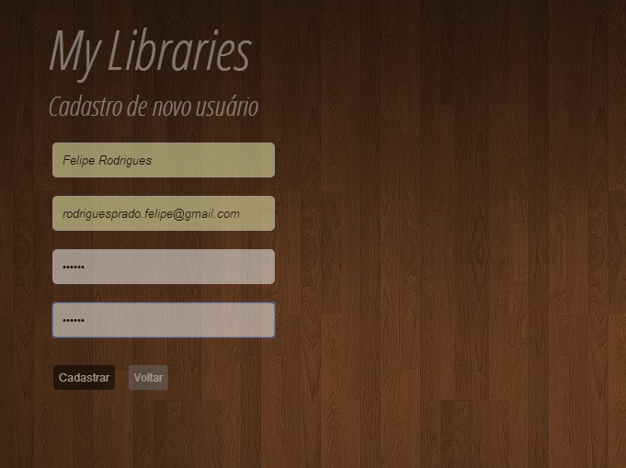

Após iniciar a sessão ou fazer um novo cadastro de usuário o sistema irá redireciona-lo para a tela principal do sistema onde será exibido um breve resumo das últimas bibliotecas cadastradas, empréstimos e a lista de bibliotecas desejadas pelo usuário. Na parte superior da tela será exibido um painel principal onde é possível o usuário navegar entre as opções “Principal”, “Bibliotecas”, “Empréstimos” e “Relatórios” e ao lado direito da tela Principal será exibida a área do usuário, onde o sistema exibe o nome do usuário que está com a sessão em andamento e também as opções “Conta” para alterar ou excluir a conta do usuário e “Sair” para finalizar a sessão do usuário no sistema. Abaixo um exemplo:

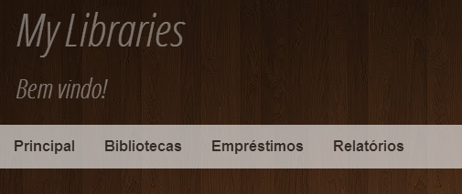

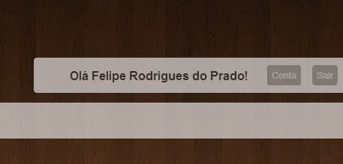

O usuário poderá cadastrar suas bibliotecas acessando a opção “Bibliotecas” do menu principal, ao entrar nessa tela será exibido ao usuário suas bibliotecas cadastradas agrupadas por livros, músicas e vídeos. Para cadastrar uma nova biblioteca, basta informar o nome da biblioteca, escolher o tipo da biblioteca (livros, músicas ou vídeos), em seguida informar uma classificação (adorei, gostei muito, gostei, não gostei ou detestei), em seguida basta marcar se essa biblioteca o usuário deseja “Adicionar a minha lista de bibliotecas desejadas”, essa opção serve caso o usuário não tenha a biblioteca, mas é uma biblioteca que deseja ter futuramente. Após todos os dados informados corretamente, basta clicar em salvar. Abaixo um exemplo da tela:

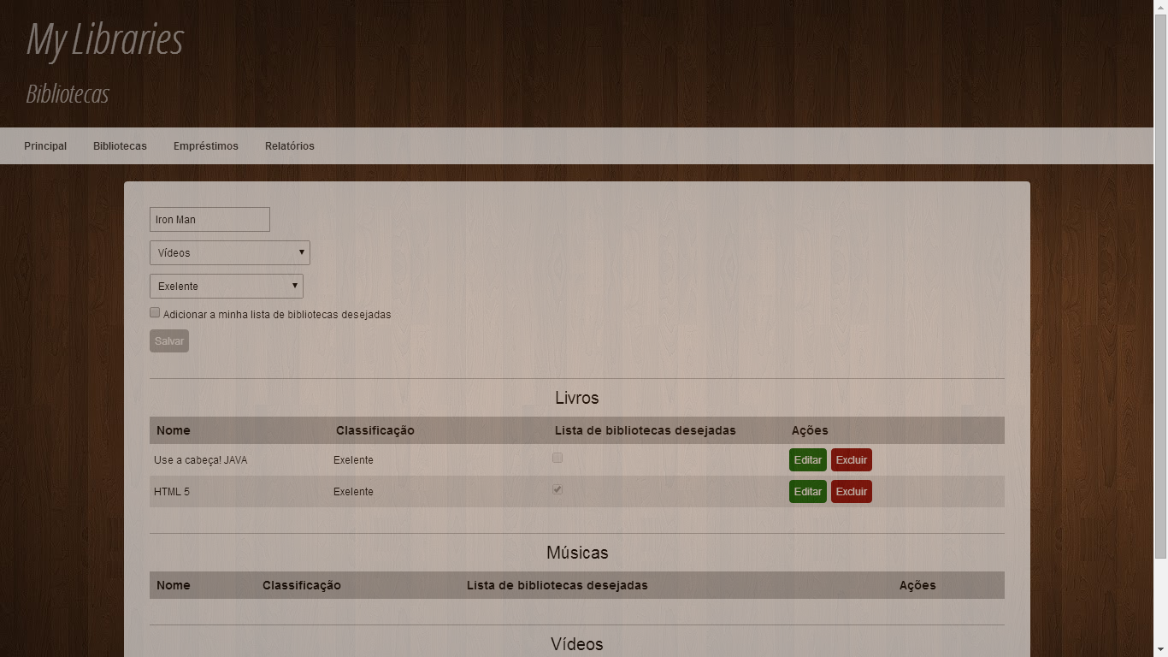

Para alterar uma biblioteca basta clicar no botão “Editar” que aparece na frente de cada biblioteca listada, ao clicar no botão editar o sistema irá preencher os campos acima para que a informação desejada seja alterada, após alterar basta clicar em “Salvar” para que o sistema altere a biblioteca. Caso o usuário queira excluir uma biblioteca, basta clicar no botão “Excluir” que aparece na frente da biblioteca. Ao clicar em excluir o sistema irá pedir que o usuário confirme se deseja realmente excluir aquela biblioteca e irá realizar a exclusão da biblioteca.